Об утверждении регламентов государственных услуг в сфере земельных отношений
Утративший силу
Постановление акимата Жамбылской области от 28 мая 2014 года № 169. Зарегистрировано Департаментом юстиции Жамбылской области 8 июля 2014 года № 2266. Утратило силу постановлением акимата Жамбылской области от 24 апреля 2015 года № 69
Утратило силу постановлением акимата Жамбылской области от 24.06.2015 № 69 (вводится в действие по истечении 10 календарных дней после дня его первого официального опубликования).
Примечание РЦПИ.
В тексте документа сохранена пунктуация и орфография оригинала.
В соответствии с Законом Республики Казахстан от 15 апреля 2013 года "О государственных услугах" акимат Жамбылской области ПОСТАНОВЛЯЕТ:
1. Утвердить прилагаемые:
1) регламент государственной услуги "Утверждение кадастровой (оценочной) стоимости конкретных земельных участков, продаваемых в частную собственность государством";
2) регламент государственной услуги "Утверждение землеустроительных проектов по формированию земельных участков";
3) регламент государственной услуги "Выдача решения на изменение целевого назначения земельного участка";
4) регламент государственной услуги "Выдача разрешения на использование земельного участка для изыскательских работ";
5) регламент государственной услуги "Выдача разрешений на перевод орошаемой пашни в неорошаемые виды угодий".
2. Коммунальному государственному учреждению "Управление земельных отношений акимата Жамбылской области" в установленном законодательством порядке обеспечить:
1) государственную регистрацию настоящего постановления в органах юстиции;
2) в течении десяти календарных дней после государственной регистрации настоящего постановления его направление на официальное опубликование в периодических печатных изданиях и в информационно-правовой системе "Әділет";
3) размещение настоящего постановления на интернет-ресурсе акимата Жамбылской области.
3. Признать утратившим силу постановление акимата Жамбылской области от 30 января 2013 года № 32 "Об утверждении регламентов государственных услуг" (зарегистрировано в Реестре государственной регистрации нормативных правовых актов за № 1899, опубликовано 30 марта 2013 года в газетах "Ақ жол" № 34 и "Знамя труда" № 34).
4. Контроль за исполнением данного постановления возложить на заместителя акима области Жолдасбаева М.
5. Настоящее постановление вступает в силу со дня государственной регистрации в органах юстиции и вводится в действие по истечении десяти календарных дней после дня его первого официального опубликования.
Аким области | К. Кокрекбаев

Утвержден постановлением
акимата Жамбылской области
от "28" мая 2014 года № 169
Регламент государственной услуги
"Утверждение кадастровой (оценочной) стоимости конкретных земельных участков, продаваемых в частную собственность государством" 1. Общие положения
1. Государственная услуга "Утверждение кадастровой (оценочной) стоимости конкретных земельных участков, продаваемых в частную собственность государством" (далее – государственная услуга) разработан коммунальным государственным учреждением "Управление земельных отношений акимата Жамбылской области (далее - Управления) в соответствии со статьей 8 Закона Республики Казахстан от 15 апреля 2013 года "О государственных услугах" и со стандартом государственной услуги "Об утверждении стандартов государственных услуг в сфере земельных отношений, геодезии и картографии" утвержденным Постановлением Правительства Республики Казахстан от 16 апреля 2014 года за № 358 (далее - Стандарт).
2. Форма оказания государственной услуги: бумажная.
3. Результат оказания государственной услуги – государственному услугополучателю либо его представитель с нотариально заверенной доверенностью (удостоверение личности либо представителю с доверенностью удостоверяющий его личность), в случае сдачи полный пакет документов указанных в пункте 5 настоящего утвержденного акта кадастровой (оценочной) стоимости земельного участка.
Основанием для отказа в предоставлении государственной услуги является непредоставление получателем государственной услуги пакета документов.
Форма предоставления результата оказания государственной услуги: бумажная.
4. Прием документов и выдача результатов государственной услуги осуществляются через:
1) канцелярию услугодателя;
2) Республиканское государственное учреждение "Центр обслуживания населения Жамбылской области" (далее – ЦОН).
2. Описание порядка действий структурных подразделений (работников) услугодателя в процессе оказания государственной услуги
5. Получение документов услугополучателя является для услугодателя основанием для начала оказания государственной услуги:
1) заявление по форме согласно приложению 1 настоящего регламента;
2) документ, удостоверяющий личность услугополучателя, либо копия доверенности (нотариально заверенная) от услугополучателя и документа, удостоверяющего личность доверенного лица – для физического лица;
3) свидетельство о государственной регистрации юридического лица документ, подтверждающий полномочие представителя юридического лица и документ, удостоверяющего личность услугополучателя – для юридического лица;
4) акт определения оценочной стоимости земельного участка, рассчитанный государственным предприятием, ведущий государственный земельный кадастр по форме согласно приложению 2 к настоящему регламенту;
5) копия положительного заключения комиссии о предоставлении права на земельный участок, создаваемой соответствующими местными исполнительными органами.
Для проверки копий документов предъявляются оригиналы документов, которые после проверки возвращаются услугополучателю.
6. Содержание процедуры (действия), входящей в состав процесса оказания государственной услуги:
1) Канцелярия услугодателя в течении 15 минут проверяет полноту, соответствия документов услугополучателя и принимает.
2) соответствие документов является основанием канцелярией услугодателя регистрировать в журнале регистрации и выдачи услугополучателю копии заявления со штампом регистрации усулгодателя (входящий номер, дата, количество листов) о получении документов осуществляется в течении 15 минут.
3) Регистрация документов является основанием для рассмотрения их услугодателем.
4) С момента принятия документов услугодатель в течении 30 минут рассматривает документы, руководство услугодателя в течении 30 минут ставить резолюцию и передает ответственному исполнителю.
5) В случае сдачи полный пакет документов услугодатель в течении 3 (трех) рабочих дней издает утвержденный акт кадастровой (оценочной) стоимости земельного участка либо в течении 2 (двух) рабочих дней мотивированный ответ об отказе в предоставлении государственной услуги передает руководству услугодателя;
6) Руководство рассматривает утвержденный акт кадастровой (оценочной) стоимости земельного участка, либо мотивированный ответ об отказе в предоставлении государственной услуги и визирует.
7) Регистрация утвержденного акта кадастровой (оценочной) стоимости земельного участка, либо мотивированного ответа об отказе в предоставлении государственной услуги в письменном виде осуществляется канцелярией услугодателя в течение 15 минут с момента их получения и направляет услугополучателю либо в ЦОН почтой или нарочно.
8) Функциональные взаимодействия информационных систем, задействованных при оказании государственной услуги через ЦОН приведены бизнес-процессы согласно приложению 4 к настоящему Регламенту.
3. Описание порядка взаимодействия структурных подразделений (работников) услугодателя в процессе оказания государственной услуги
7. В процессе оказания государственной услуги участвуют следующие структурные подразделения (работники) услугодателя:
1) канцелярия услугодателя;
2) руководство услугодателя;
3) ответственный исполнитель услугодателя.
8. Описание последовательности процедур (действий) между структурными подразделениями (работниками):
1) Работник канцелярии в течении 15 минут принимает документы услугополучателя, регистрирует в журнале регистрации и выдает копии заявления либо расписку со штампом регистрации услугодателя (входящий номер, дата, количество листов);
2) Зарегистрированные документы работник канцелярии в течении 30 минут вносить руководству;
3) Руководство усулогодателя в течении 30 минут ставить резолюцию и передает ответственному исполнителю;
4) Ответственный услугодатель в течении 3 (трех) рабочих дней готовит проект утвержденного акта кадастровой (оценочной) стоимости земельного участка либо в течении 2 (двух) рабочих дней письменный мотивированный отказ и вносит руководству услугодателя;
5) Руководство услугодателя рассматривает акт либо письменный мотивированный отказ и визирует;
6) Ответственный исполнитель услугодателя в день подписания в течении 15 минут регистрирует утвержденный акт кадастровой (оценочной) стоимости земельного участка либо письменный мотивированный ответ и передает работнику канцелярии, для дальнейшего направления;
7) Регистрация утвержденного акта кадастровой (оценочной) стоимости земельного участка, либо мотивированного ответа об отказе в предоставлении государственной услуги в письменном виде осуществляется канцелярией услугодателя в течение 15 минут с момента их получения и направляет услугополучателю либо в ЦОН почтой или нарочно.
4. Описание порядка взаимодействия с центром обслуживания населения и порядок использования информационных систем в процессе оказания государственной услуги
9. При обращении в ЦОН с пакетом документов – 3 (трех) рабочих дней, день приема документов не входит в срок оказания государственной услуги.
10. Описание порядка обращения в ЦОН, длительность обработки запроса услугополучателя:
Работник ЦОНа в течении 15 минут производит регистрацию заявления и иных документов услугополучателя, необходимые для оказания государственной услуги, и направляет услугодателю в форме электронных копий документов посредством информационной системы, удостоверенных электронной цифровой подписью работника ЦОН;
Максимальное допустимое время ожидания для сдачи пакета документов в ЦОН – 15 минут.
Максимальное допустимое время обслуживания услугополучателя в ЦОН – 15 минут.
В случае предоставления услугополучателем неполного пакета документов согласно перечню, работник ЦОНа выдает расписку об отказе в приеме документов по форме согласно приложению 3 к настоящему регламенту государственной услуги.
11. Описание действий работников ЦОН при регистрации и обработке запроса услугополучателя в интегрированной информационной системе центров обслуживания населения:
1) услугополучатель государственной услуги подает необходимые документы и заявление оператору ЦОН, которое осуществляется в операционном зале посредством "безбарьерного" обслуживания путем электронной очереди;
2) процесс 1 – ввод оператора ЦОН в Автоматизированное рабочее место Интегрированной информационной системы ЦОН логина и пароля (процесс авторизации) для оказания услуги;
3) процесс 2 – выбор оператором ЦОН, вывод на экран формы запроса для оказания услуги и ввод оператором ЦОН данных услугополучателя, а также данных по доверенности представителя услугополучателя (при нотариально удостоверенной доверенности, при ином удостоверении доверенности-данные доверенности не заполняются);
4) процесс 3 – направление запроса через шлюз электронного правительства в государственную базу данных физических лиц/ государственную базу данных юридических лиц о данных услугополучателя, а также в Единую нотариальную информационную систему– о данных доверенности представителя услугополучателя;
5) условие 1 – проверка наличия данных услугополучателя в государственную базу данных физических лиц/государственную базу данных юридических лиц, данных доверенности в Единой нотариальной информационной системе;
6) процесс 4 – формирование сообщения о невозможности получения данных в связи с отсутствием данных услугополучателя в государственную базу данных физических лиц/государственную базу данных юридических лиц, данных доверенности в Единой нотариальной информационной системе;
7) процесс 5 - направление электронного документа (запроса услугополучателя) удостоверенного (подписанного) электронной цифровой подписью оператора ЦОНа через шлюз электронного правительства в автоматизированном рабочем месте регионального шлюза электронного правительства;
8) процесс 6 - получение услугополучателем результата оказания государственной услуги (выдача справки или мотивированный отказ), сформированный в автоматизированном рабочем месте регионального шлюза электронного правительства.
12. Описание порядка в диаграмме функционального взаимодействия информационных систем, задействованных в оказании государственной услуги через центр обслуживания населения, в графической форме согласно приложению 5 к настоящему регламенту государственной услуги.
13. Описание процесса получения результата оказания государственной услуги через ЦОН:
При приеме документов через ЦОН услугополучателю выдается талон о приеме соответствующих документов с указанием:
1) номера и даты приема запроса;
2) вида запрашиваемой государственной услуги;
3) количества и названия приложенных документов;
4) даты (времени) и места выдачи документов;
5) фамилии, имени, отчества работника ЦОНа, принявшего заявление на оформление документов;
6) фамилии, имени, отчества услугополучателя, фамилии, имени, отчества представителя услугополучателя и их контактные телефоны.
Работник ЦОНа получает письменное согласие услугополучателя на использование сведений, составляющих охраняемую законом тайну, содержащихся в информационных системах, при оказании государственных услуг, если иное не предусмотрено законами Республики Казахстан.
В случаях, если услугополучатель не обратился за результатом государственной услуги в указанный в ней срок, ЦОН обеспечивает его хранение в течение одного месяца, после чего передает их услугодателю для дальнейшего хранения.
При обращении услугополучателя в ЦОН за получением готовых документов по истечении одного месяца, ЦОН в течение одного рабочего дня делает запрос услугодателю. Услугодатель в течение одного рабочего дня направляет готовые документы в ЦОН, после чего ЦОН выдает готовые документы услугополучателю.
5. Заключительные положения
14. Подробное описание последовательности процедур (действий), взаимодействий структурных подразделений (работников) услугодателя в процессе оказания государственной услуги, а также описание порядка взаимодействия с иными услугодателями и (или) ЦОН и порядка использования информационных систем в процессе оказания государственной услуги отражается в справочнике бизнес-процессов оказания государственной услуги. Справочник бизнес-процессов оказания государственной услуги размещается на интернет–ресурсе услугодателя.
Приложение 1 к стандарту
государственной услуги
"Утверждение кадастровой
(оценочной) стоимости
конкретных земельных участков,
продаваемых в частную
собственность государством"
Руководителю:
_____________________________________(фамилия, имя, отчество) от _____________________________________
(фамилия, имя, отчество физического лица
_______________________________________
либо полное наименование юридического лица)
_____________________________________(реквизиты документа, удостоверяющего личность физического или юридического лица, контактный телефон, адрес)
Заявление
Прошу утвердить акт кадастровой (оценочной) стоимости земельного участка, расположенного по адресу_____________________________________
____________________________________________________________________
(место нахождения земельного участка)
Дата __________Заявитель________________________________
(фамилия, имя, отчество физического или наименование юридического лица,
либо уполномоченного лица, подпись)
________________________
Приложение 2 к стандарту
государственной услуги
"Утверждение кадастровой
(оценочной) стоимости
конкретных земельных участков,
продаваемых в частную
собственность государством"
Акт
определения кадастровой (оценочной) стоимости земельного
участка
1. Акт составлен в соответствии с заявлением гражданина (ки) _____________________
________________________________________________________________________________
(фамилия, имя, отчество физического лица или наименование юридического лица)
в связи с оценкой земельного участка: _______________________________________________
________________________________________________________________________________
(указание цели)
2. Кадастровый номер земельного участка:
______________________________________
3. Целевое назначение земельного участка:
______________________________________
________________________________________________________________________________
4. Местоположение земельного участка:_________________________________________
________________________________________________________________________________
5. Расчет кадастровой (оценочной) стоимости земельного участка (права землепользования)
Номер зоны (для земель населенных пунктов), виды угодии, типы почв (для земель сельскохозяйственного использования) | Площадь гектар, квадратный метр | Базовая ставка платы за землю, тенге | Поправочный коэффициент | Кадастровая (оценочная) стоимость, тысячи тенге
Итого
6. Кадастровая (оценочная) стоимость земельного участка (права землепользования) составляет: ____________________________________________________________________
(сумма прописью)
Кадастровая (оценочная) стоимость земельного участка определена_______________
_______________________________________________________________________________
(наименование предприятия, ведущего земельный кадастр)
М.П. ____________________ _________________________________
(подпись) (Ф.И.О. руководителя)
Руководитель ____________________________________________________________________
(наименование уполномоченного органа по земельным отношениям)
М.П.____________________
______________________________________
(подпись) (Ф.И.О. руководителя)
Дата "____" ______________________________________
Приложение 3 к стандарту
государственной услуги
"Утверждение кадастровой
(оценочной) стоимости
конкретных земельных участков,
продаваемых в частную
собственность государством"
______________________________________
(Фамилия, имя, при наличии отчества (далее – ФИО), либо наименование организации услугополучателя)
_____________________________
(адрес услугополучателя)
Расписка
об отказе в приеме документов
Руководствуясь пунктом 2 статьи 20 Закона Республики Казахстан
от 15 апреля 2013 года "О государственных услугах", отдел №__филиала РГП "Центр обслуживания населения" (указать адрес) отказывает в приеме документов на оказание государственной услуги "Утверждение кадастровой (оценочной) стоимости конкретных земельных участков, продаваемых в частную собственность государством" ввиду предоставления Вами неполного пакета документов согласно перечню, предусмотренному стандартом государственной услуги, а именно:
Наименование отсутствующих документов:
1)________________________________________;
2)________________________________________;
3) Настоящая расписка составлена в 2 экземплярах, по одному для каждой стороны.
_______________________________ ____________________
ФИО (работника ЦОН) (подпись)
Исполнитель. Ф.И.О._____________
Телефон__________
Получил: Ф.И.О./подпись услугополучателя
"___" _________ 20__ г.
_________________________
Приложение 4 к стандарту
государственной услуги
"Утверждение кадастровой
(оценочной) стоимости
конкретных земельных участков,
продаваемых в частную
собственность государством"
Справочник бизнес-процессов оказания государственной услуги "Утверждение кадастровой (оценочной) стоимости конкретных земельных участков, продаваемых в частную собственность государством"

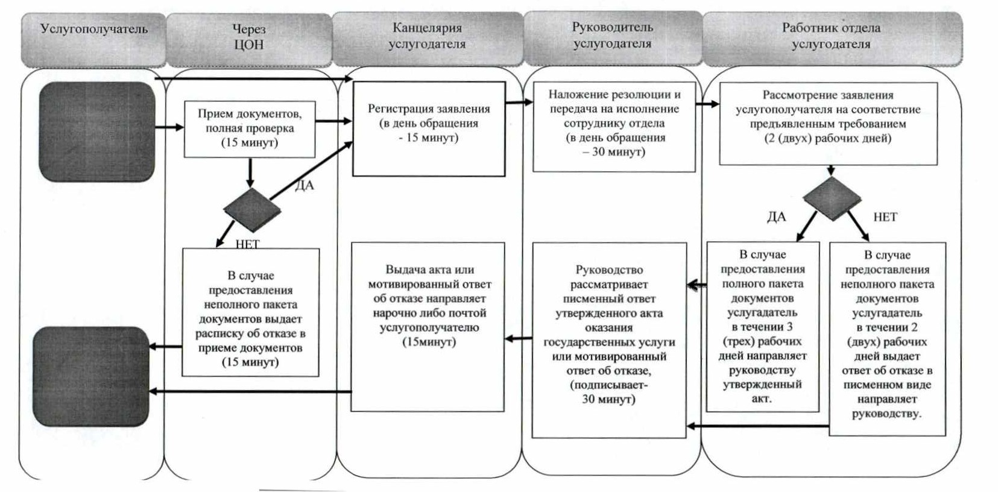

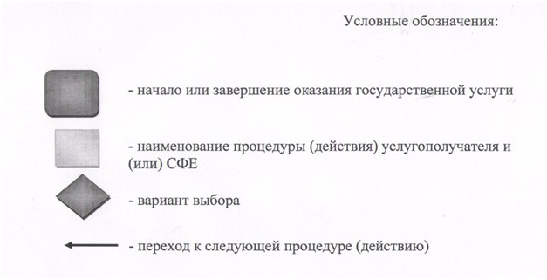

Приложение 5 к стандарту
государственной услуги
"Утверждение кадастровой
(оценочной) стоимости
конкретных земельных участков,
продаваемых в частную
собственность государством"
Диаграмма функционального взаимодействия информационных систем, задействованных в оказании государственной услуги через центр обслуживания населения, в графической форме

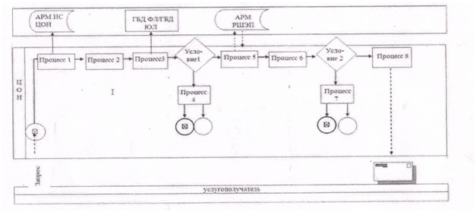

Утвержден постановлением
акимата Жамбылской области
от "28" мая 2014 года № 169
Регламент государственной услуги
"Утверждение землеустроительных проектов по формированию земельных участков"
1. Общие положения
1. Государственная услуга "Утверждение землеустроительных проектов по формированию земельных участков" (далее – государственная услуга) разработан коммунальным государственным учреждением "Управление земельных отношений акимата Жамбылской области (далее - Управления) в соответствии со статьей 8 Закона Республики Казахстан от 15 апреля 2013 года "О государственных услугах" и со стандартом государственной услуги "Об утверждении стандартов государственных услуг в сфере земельных отношений, геодезии и картографии" утвержденным Постановлением Правительства Республики Казахстан от 16 апреля 2014 года за № 358 (далее - Стандарт).
2. Форма оказания государственной услуги: электронная (частично автоматизированная) и (или) бумажная.
3. Результат оказания государственной услуги – государственному услугополучателю либо его представитель с нотариально заверенной доверенностью (удостоверение личности либо представителю с доверенностью удостоверяющий его личность), в случае сдачи полный пакет документов указанных в пункте 5 настоящего регламента приказ об утверждении землеустроительного проекта по формированию земельного участка (далее – приказ). Основанием для отказа в предоставлении государственной услуги является не предоставление получателем государственной услуги пакет документов.
Форма предоставления результата оказания государственной услуги: электронная и (или) бумажная.
4. Прием документов и выдача результатов государственной услуги осуществляются через:
1) услугодателя посредством канцелярии или веб-портала "Е-лицензирование" www.elicense.kz (далее – портал);
2) Республиканское государственное учреждение "Центр обслуживания населения Жамбылской области" (далее – ЦОН).
2. Описание порядка действий структурных подразделений (работников) услугодателя в процессе оказания государственной услуги
5. Получение документов услугополучателя является для услугодателя основанием для начала оказания государственной услуги:
1) заявление по форме согласно приложению 1 к настоящему регламенту;
2) документ, удостоверяющий личность услугополучателя (оригинал предоставляются для идентификации личности услугополучателя);
3) нотариально заверенная доверенность от услугополучателя;
4) землеустроительный проект;
5) копия положительного заключения комиссии, создаваемой соответствующими местными исполнительными органами, о предоставлении земельного участка при испрашивании права частной собственности на земельный участок или права землепользования;
6) согласование с уполномоченным государственным органом Республики Казахстан в сфере нефтегазотранспортной инфраструктуры в случае испрашивания земельного участка для строительства объектов нефтегазотранспортной инфраструктуры, связанных с транспортировкой по магистральным нефтепроводам, последующим хранением и перевалкой нефти и газа на другие виды транспорта (не требуется в случае наличия возможности получения из соответствующих информационных систем);
7) решение нижестоящего местного исполнительного органа о возможности предоставления соответствующего права на испрашиваемый земельный участок в тех случаях, когда предоставление земельных участков входит в компетенцию вышестоящего исполнительного органа (при необходимости).
6. Содержание процедуры (действия), входящей в состав процесса оказания государственной услуги:
1) Канцелярия усулогодателя в течении 15 минут проверяет полноту, соответствия документы услугополучателя и принимает.
2) соответствие документов является основанием канцелярией услугодателя регистрировать в журнале регистрации и выдачи услугополучателю копии заявления со штампом регистрации услугодателя (входящий номер, дата, количество листов) о получении документов осуществляется в течении 15 минут.
3) Регистрация документов является основанием для рассмотрения их услугодателем.
4) С момента принятия документов услугодатель в течении 30 минут рассматривает документы, руководство услугодателя в течении 30 минут ставить резолюцию и передает ответственному исполнителю.
5) В случае сдачи полный пакет документов услугодатель в течении 7 (семи) рабочих дней издает приказ, либо в течении 2 (двух) рабочих дней мотивированный ответ об отказе в предоставлении государственной услуги передает руководству услугодателя;
6) Руководство рассматривает приказ, либо мотивированный ответ об отказе в предоставлении государственной услуги и визирует.
7) Регистрация приказа, либо мотивированного ответа об отказе в предоставлении государственной услуги в письменном виде осуществляется канцелярией услугодателя в течение 15 минут с момента их получения и направляет услугополучателю либо в ЦОН почтой или нарочно.
7. Функциональные взаимодействия информационных систем, задействованных при оказании государственной услуги через ЦОН приведены бизнес-процессы согласно приложению 3 к настоящему Регламенту.
3. Описание порядка взаимодействия структурных подразделений (работников) услугодателя в процессе оказания государственной услуги
8. В процессе оказания государственной услуги участвуют следующие структурные подразделения (работники) услугодателя:
1) канцелярия услугодателя;
2) руководство услугодателя;
3) ответственный исполнитель услугодателя.
9. Описание последовательности процедур (действий) между структурными подразделениями (работниками):
1) Работник канцелярии в течении 15 минут принимает документы услугополучателя, регистрирует в журнале регистрации и выдает копии заявления либо расписку со штампом регистрации услугодателя (входящий номер, дата, количество листов);
2) Зарегистрированные документы работник канцелярии в течении 30 минут вносит руководству;
3) Руководство услуогодателя в течении 30 минут ставит резолюцию и передает ответственному исполнителю;
4) Ответственный услугодатель в течении 7 (семи) рабочих дней готовит проект приказа либо в течении 2 (двух) рабочих дней письменный мотивированный отказ и вносит руководству услугодателя;
5) Руководство услугодателя рассматривает приказ либо письменный мотивированный отказ и визирует;
6) Ответственный исполнитель услугодателя в день подписания в течении 15 минут регистрирует приказ либо письменный мотивированный ответ и передает работнику канцелярии, для дальнейшего направления публикует в портал;
7) Регистрация приказа, либо мотивированного ответа об отказе в предоставлении государственной услуги в письменном виде осуществляется канцелярией услугодателя в течение 15 минут с момента их получения и направляет услугополучателю либо в ЦОН почтой или нарочно.
4. Описание порядка взаимодействия с центром обслуживания населения и порядок использования информационных систем в процессе оказания государственной услуги
10. При обращении в ЦОН с пакетом документов – 7(семь) рабочих дней, день приема документов не входит в срок оказания государственной услуги.
11. Описание порядка обращения в ЦОН, длительность обработки запроса услугополучателя:
Работник ЦОНа в течении 15 минут производит регистрацию заявления и иных документов услугополучателя, необходимые для оказания государственной услуги, и направляет услугодателю в форме электронных копий документов посредством информационной системы, удостоверенных электронной цифровой подписью работника ЦОН;
Максимальное допустимое время ожидания для сдачи пакета документов в ЦОН – 15 минут.
Максимальное допустимое время обслуживания услугополучателя в ЦОН – 15 минут.
В случае предоставления услугополучателем неполного пакета документов согласно перечню, работник ЦОНа выдает расписку об отказе в приеме документов по форме согласно приложению 2 к настоящему регламенту государственной услуги.
12. Описание действий работников ЦОН при регистрации и обработке запроса услугополучателя в интегрированной информационной системе центров обслуживания населения:
1) услугополучатель государственной услуги подает необходимые документы и заявление оператору ЦОН, которое осуществляется в операционном зале посредством "безбарьерного" обслуживания путем электронной очереди;
2) процесс 1 – ввод оператора ЦОН в Автоматизированное рабочее место Интегрированной информационной системы ЦОН логина и пароля (процесс авторизации) для оказания услуги;
3) процесс 2 – выбор оператором ЦОН, вывод на экран формы запроса для оказания услуги и ввод оператором ЦОН данных услугополучателя, а также данных по доверенности представителя услугополучателя (при нотариально удостоверенной доверенности, при ином удостоверении доверенности-данные доверенности не заполняются);
4) процесс 3 – направление запроса через шлюз электронного правительства в государственную базу данных физических лиц/ государственную базу данных юридических лиц о данных услугополучателя, а также в Единую нотариальную информационную систему– о данных доверенности представителя услугополучателя;
5) условие 1 – проверка наличия данных услугополучателя в государственную базу данных физических лиц/государственную базу данных юридических лиц, данных доверенности в Единой нотариальной информационной системе;
6) процесс 4 – формирование сообщения о невозможности получения данных в связи с отсутствием данных услугополучателя в государственную базу данных физических лиц/государственную базу данных юридических лиц, данных доверенности в Единой нотариальной информационной системе;
7) процесс 5 - направление электронного документа (запроса услугополучателя) удостоверенного (подписанного) электронной цифровой подписью оператора ЦОНа через шлюз электронного правительства в автоматизированном рабочем месте регионального шлюза электронного правительства;
8) процесс 6 - получение услугополучателем результата оказания государственной услуги (выдача справки или мотивированный отказ), сформированный автоматизированном рабочем месте регионального шлюза электронного правительства.
13. Описание порядка в Диаграмме № 1 функционального взаимодействия информационных систем, задействованных в оказании государственной услуги через центр обслуживания населения, в графической форме согласно приложению 4 к настоящему регламенту государственной услуги.
14. Описание процесса получения результата оказания государственной услуги через ЦОН:
При приеме документов через ЦОН услугополучателю выдается талон о приеме соответствующих документов с указанием:
1) номера и даты приема запроса;
2) вида запрашиваемой государственной услуги;
3) количества и названия приложенных документов;
4) даты (времени) и места выдачи документов;
5) ) фамилии, имени, отчества работника ЦОНа, принявшего заявление на оформление документов;
6) фамилии, имени, отчества услугополучателя, фамилии, имени, отчества представителя услугополучателя и их контактные телефоны.
Работник ЦОНа получает письменное согласие услугополучателя на использование сведений, составляющих охраняемую законом тайну, содержащихся в информационных системах, при оказании государственных услуг, если иное не предусмотрено законами Республики Казахстан.
В случаях, если услугополучатель не обратился за результатом государственной услуги в указанный в ней срок, ЦОН обеспечивает его хранение в течение одного месяца, после чего передает их услугодателю для дальнейшего хранения.
При обращении услугополучателя в ЦОН за получением готовых документов по истечении одного месяца, ЦОН в течение одного рабочего дня делает запрос услугодателю. Услугодатель в течение одного рабочего дня направляет готовые документы в ЦОН, после чего ЦОН выдает готовые документы услугополучателю.
15. Описание порядка обращения при оказании государственной услуги через веб-портал "Е-лицензирование" www.elicense.kz и последовательности процедур (действий) услугодателя и услугополучателя:
1) услугополучатель осуществляет регистрацию на Портале с помощью индивидуального идентификационного номера и бизнес–идентификационного номера, а также пароля (осуществляется для незарегистрированных услугополучателей на Портале);
2) процесс 1 – процесс ввода услугополучателем индивидуального идентификационного номера / бизнес–идентификационного номера и пароля (процесс авторизации) на Портале для получения услуги;
3) условие 1 – проверка на Портале подлинности данных о зарегистрированном услугополучателе через индивидуального идентификационного номера / бизнес–идентификационного номера и пароль;
4) процесс 2 – формирование Порталом сообщения об отказе в авторизации в связи с имеющимися нарушениями в данных услугополучателя;
5) процесс 3 – выбор услугополучателем услуги, указанной в настоящем Регламенте, вывод на экран формы запроса для оказания услуги и заполнение услугополучателем формы (ввод данных) с учетом ее структуры и форматных требований, прикрепление к форме запроса необходимых копий документов в электронном виде указанные в пункте 5 настоящего регламента, а также выбор услугополучателем регистрационного свидетельства электронно–цифровой подписи для удостоверения (подписания) запроса;
6) условие 2 – проверка на Портале срока действия регистрационного свидетельства электронно–цифровой подписи и отсутствия в списке отозванных (аннулированных) регистрационных свидетельств, а также соответствия идентификационных данных (между индивидуального идентификационного номера/бизнес–идентификационного номера указанным в запросе, и индивидуального идентификационного номера / бизнес–идентификационного номера указанным в регистрационном свидетельстве электронно–цифровой подписи);
7) процесс 4 – формирование сообщения об отказе в запрашиваемой услуге в связи с не подтверждением подлинности электронно–цифровой подписи услугополучателя;
8) процесс 5 – направление электронного документа (запроса услугополучателя) удостоверенного (подписанного) электронно–цифровой подписи услугополучателя через шлюз "электронного правительства" в автоматизированном рабочем месте региональный шлюз "электронного правительства" для обработки запроса услугодателем;
9) условие 3 – проверка услугодателем соответствия приложенных услугополучателем документов, для оказания услуги;
10) процесс 6 - формирование сообщения об отказе в запрашиваемой услуге в связи с имеющимися нарушениями в документах услугополучателя;
11) процесс 7 – получение услугополучателем результата услуги (уведомление в форме электронного документа) сформированный Порталом. Электронный документ формируется с использованием электронно–цифровой подписи уполномоченного лица услугодателя.
16. Описание порядка в Диаграмме № 2 функционального взаимодействия при оказании электронной государственной услуги через ПЭП, в графической форме согласно приложению 5 к настоящему регламенту государственной услуги.
5. Заключительные положения
17. Подробное описание последовательности процедур (действий), взаимодействий структурных подразделений (работников) услугодателя в процессе оказания государственной услуги, а также описание порядка взаимодействия с иными услугодателями и (или) ЦОН и порядка использования информационных систем в процессе оказания государственной услуги отражается в справочнике бизнес-процессов оказания государственной услуги. Справочник бизнес-процессов оказания государственной услуги размещается на веб-портале "электронного правительства", интернет–ресурсе услугодателя.
Приложение 1 к регламенту
государственной услуги
"Утверждение
землеустроительных
проектов по формированию
земельных участков"
Руководителю уполномоченного органа
по земельным отношениям
_______________________________________
(наименование уполномоченного органа)
_______________________________________
(фамилия, имя, отчество)
от ____________________________________
(фамилия, имя, отчество физического лица
_______________________________________
либо полное наименование
_______________________________________
юридического лица)
(ИИН/БИН_____________________________________
_______________________________________________реквизиты документа, удостоверяющего _______________________________________
личность физического или юридического
_______________________________________
лица, контактный телефон, адрес)
Заявление на утверждение землеустроительного проекта по формированию земельных участков
Разработчик землеустроительного проекта - Фамилия, имя, отчество или полное наименование юридического лица | Фамилия, имя, отчество или наименование юридического лица ходатайствующего о предоставлении права на земельный участок | Наименова ние землеустроительного проекта | Адрес (место нахождения) земельного участка | Запрашиваемое целевое назначение земельного участка и площадь, га | Количество экземпляров землеустроительного проекта
1 | 2 | 3 | 4 | 5 | 6
Землеустроительный проект изготовлен: при предоставлении государством права частной собственности на земельный участок или права землепользования, в случае изменений идентификационных характеристик земельного участка (нужное подчеркнуть)
Согласен на использование сведений, составляющих охраняемую законом тайну, содержащихся в информационных системах
Дата __________ Заявитель________________________________
(фамилия, имя, отчество физического
________________________________
или юридического лица либо
_______________________________
уполномоченного лица, подпись)
______________________
Приложение 2 к регламенту
государственной услуги
"Утверждение
землеустроительных
проектов по формированию
земельных участков"
(Фамилия, имя, при наличии отчество
(далее – ФИО), либо наименование
организации услугополучателя)
_________________________________
(адрес услугополучателя)
Расписка
об отказе в приеме документов
Руководствуясь пунктом 2 статьи 20 Закона Республики Казахстан от 15 апреля 2013 года "О государственных услугах", отдел №__ филиала РГП "Центр обслуживания населения" (указать адрес) отказывает в приеме документов на оказание государственной услуги "Утверждение землеустроительных проектов по формированию земельных участков" ввиду предоставления Вами неполного пакета документов согласно перечню, предусмотренному регламентом государственной услуги, а именно:
Наименование отсутствующих документов:
1) ________________________________________;
2) ________________________________________;
3)
Настоящая расписка составлена в 2 экземплярах, по одному для каждой стороны.
_______________________________ ____________________
ФИО (работника ЦОН) (подпись)
Исполнитель. Ф.И.О._____________
Телефон__________
Получил: Ф.И.О. / подпись услугополучателя
"___" _________ 20__ г.
Приложение 3 к регламенту
государственной услуги
"Утверждение
землеустроительных
проектов по формированию
земельных участков"
Справочник бизнес-процессов оказания государственной услуги
"Утверждение землеустроительных проектов по формированию земельных участков"

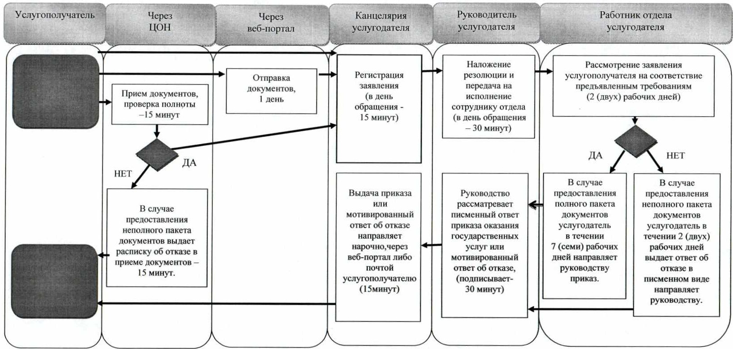

Приложение 4 к регламенту
государственной услуги
"Утверждение
землеустроительных
проектов по формированию
земельных участков"
Диаграмма функционального взаимодействия информационных систем,
задействованных в оказании государственной услуги через центр
обслуживания населения, в графической форме

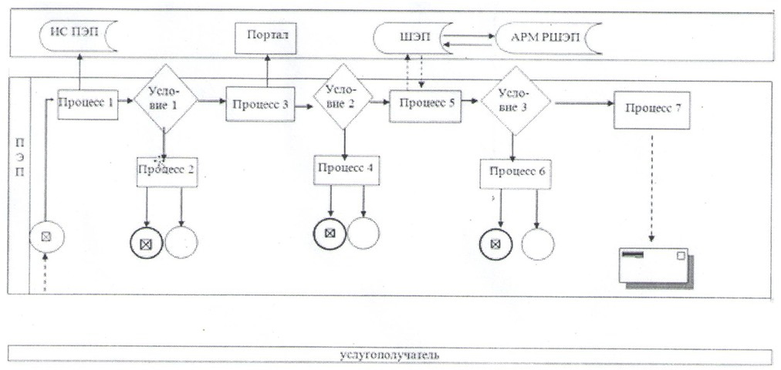

Приложение 5 к регламенту
государственной услуги
"Утверждение
землеустроительных
проектов по формированию
земельных участков"
Диаграмма № 2 функционального взаимодействия при оказании
электронной государственной услуги через ПЭП

Утвержден постановлением
акимата Жамбылской области
от "28" мая 2014 года № 169
Регламент государственной услуги
"Выдача решения на изменение целевого назначения земельного участка" 1. Общие положения
1. Государственная услуга "Выдача решения на изменение целевого назначения земельного участка" (далее - государственная услуга) разработан коммунальным государственным учреждением "Управление земельных отношений акимата Жамбылской области (далее - Управления) в соответствии со статьей 8 Закона Республики Казахстан от 15 апреля 2013 года "О государственных услугах" и со стандартом государственной услуги "Об утверждении стандартов государственных услуг в сфере земельных отношений, геодезии и картографии" утвержденным Постановлением Правительства Республики Казахстан от 16 апреля 2014 года за № 358. (далее - Стандарт).
2. Форма оказания государственной услуги: электронная (частично автоматизированная) и (или) бумажная.
3. Результат оказания государственной услуги - государственному услугополучателю либо его представитель с нотариально заверенной доверенностью (удостоверение личности либо представителю с доверенностью удостоверяющий его личность), в случае сдачи полный пакет документов указанных в пункте 5 настоящего регламента постановление о выдаче решения на изменение целевого назначения земельного участка (далее - решение). Основанием для отказа в предоставлении государственной услуги является не предоставление получателем государственной услуги пакет документов.
Форма предоставления результата оказания государственной услуги: электронная и (или) бумажная.
4. Прием документов и выдача результатов государственной услуги осуществляются через:
1) услугодателя посредством канцелярии или веб-портала лицензирование" www.elicense.kz (далее - портал);
2) Республиканское государственное учреждение "Центр обслуживания населения Жамбылской области" (далее - ЦОН).
2. Описание порядка действий структурных подразделений (работников)услугодателя в процессе оказания государственной услуги
5. Получение документов услугополучателя является для услугодателя основанием для начала оказания государственной услуги:
1) заявление по форме согласно приложению 1 настоящего регламента;
2) документ, удостоверяющий личность услугополучателя, либо нотариально заверенная доверенность от услугополучателя и документ, удостоверяющий личность доверенного лица - для физического лица;
3) документ, подтверждающий полномочия представителя юридического лица и документ, удостоверяющего личность услугополучателя - для юридического лица;
4) копии идентификационного документа на земельный участок;
5) акт кадастровой (оценочного акта кадастровой (оценочной) стоимости земельного участка в случае необходимости выкупа земельного участка;
6) копия согласования с органом, осуществляющим функции в сфере архитектуры и градостроительства к проектированию, строительству и/или реконструкций существующих зданий, в случае запрашивания изменения целевого назначения в черте населенного пункта;
7) копии договора, заключенного с каждым бывшим собственником недвижимости на земельном участке, о выкупе земельных участков, в случае строительства объектов, предусмотренных генеральным планом населенного пункта;
8) копия землеустроительного проекта (при изменении целевого назначения части или доли земельного участка).
6. Содержание процедуры (действия), входящей в состав процесса оказания государственной услуги:
1) Канцелярия услугодателя в течении 15 минут проверяет полнату, соответствия документы услугополучателя и принимает.
2) соответствие документов является основанием канцелярией услугодателя регистрировать в журнале регистрации и выдачи услугополучателю копии заявления штампом регистрации усулгодателя (входящий номер, дата, количество листов) о получении документов осуществляется в течении 15 минут.
3) Регистрация документов является основанием для рассмотрения их услугодателем.
4) С момента принятия документов услугодатель в течении 30 минут рассматривает документы, руководство услугодателя в течении 30 минут ставить резолюцию и передает ответственному исполнителю.
5) В случае сдачи полный пакет документов услугодатель в течении 37 (тридцати семи) рабочих дней готовит решение, либо в течении 2 (двух) рабочих дней мотивированный ответ об отказе в предоставлении государственной услуги передает руководству услугодателя;
6) Руководство рассматривает решение, либо мотивированный ответ об отказе в предоставлении государственной услуги и визирует.
7) Регистрация решения, либо мотивированного ответа об отказе в предоставлении государственной услуги в письменном виде осуществляется канцелярией услугодателя в течение 15 минут с момента их получения и направляет услугополучателю либо в ЦОН почтой или нарочно.
7. Функциональные взаимодействия информационных систем, задействованных при оказании государственной услуги через ЦОН приведены бизнес-процессы согласно приложению 3 к настоящему Регламенту.
3. Описание порядка взаимодействия структурных подразделений (работников) услугодателя в процессе оказания государственной услуги
8. В процессе оказания государственной услуги участвуют следующие структурные подразделения (работники) услугодателя:
1) канцелярия услугодателя;
2) руководство услугодателя;
3) ответственный исполнитель услугодателя.
9. Описание последовательности процедур (действий) между структурными подразделениями (работниками):
1) Работник канцелярии в течении 15 минут принимает документы услугополучателя, регистрирует в журнале регистрации и выдает копии заявления либо расписку со штампом регистрации услугодателя (входящий номер, дата, количество листов);
2) Зарегистрированные документы работник канцелярии в течении 30 минут вносит руководству;
3) Руководство услугодателя в течении 30 минут ставит резолюцию и передает ответственному исполнителю;
4) Ответственный услугодатель в течении 37 (тридцати семи) рабочих дней готовит проект решения либо в течении 2 (двух) рабочих дней письменный мотивированный отказ и вносит руководству услугодателя;
5) Руководство услугодателя рассматривает решение либо письменный мотивированный отказ и визирует;
6) Ответственный исполнитель услугодателя в день подписания в течении 15 минут регистрирует решение либо письменный мотивированный ответ и передает работнику канцелярии, для дальнейшего направления, публикует в портал;
7) Регистрация решения, либо мотивированного ответа об отказе в предоставлении государственной услуги в письменном виде осуществляется канцелярией услугодателя в течение 15 минут с момента их получения и направляет услугополучателю либо в ЦОН почтой или нарочно.
4. Описание порядка взаимодействия с центром обслуживания населения и порядок использования информационных систем в процессе оказания государственной услуги
10. При обращении в ЦОН с пакетом документов - 37 (тридцать семь) рабочих дней, день приема документов не входит в срок оказания государственной услуги.
11. Описание порядка обращения в ЦОН, длительность обработки запроса услугополучателя:
Работник ЦОНа в течении 15 минут производит регистрацию заявления и иных документов услугополучателя, необходимые для оказания государственной услуги, и направляет услугодателю в форме электронных копий документов посредством информационной системы, удостоверенных электронной цифровой подписью работника ЦОН;
Максимальное допустимое время ожидания для сдачи пакета документов в ЦОН - 15 минут.
Максимальное допустимое время обслуживания услугополучателя в ЦОН - 15 минут.
В случае предоставления услугополучателем неполного пакета документов согласно перечню, работник ЦОНа выдает расписку об отказе в приеме документов по форме согласно приложению 2 к настоящему регламенту государственной услуги.
12. Описание действий работников ЦОН при регистрации и обработке запроса услугополучателя в интегрированной информационной системе центров обслуживания населения:
1) услугополучатель государственной услуги подает необходимые документы и заявление оператору ЦОН, которое осуществляется в операционном зале посредством "безбарьерного" обслуживания путем электронной очереди;
2) процесс 1 - ввод оператора ЦОН в Автоматизированное рабочее место Интегрированной информационной системы ЦОН логина и пароля (процесс авторизации) для оказания услуги;
3) процесс 2 - выбор оператором ЦОН, вывод на экран формы запроса для оказания услуги и ввод оператором ЦОН данных услугополучателя, а также данных по доверенности представителя услугополучателя (при нотариально удостоверенной доверенности, при ином удостоверении доверенности-данные доверенности не заполняются);
4) процесс 3 - направление запроса через шлюз электронного правительства в государственную базу данных физических лиц/ государственную базу данных юридических лиц о данных услугополучателя, а также в Единую нотариальную информационную систему- о данных доверенности представителя услугополучателя;
5) условие 1 - проверка наличия данных услугополучателя в государственную базу данных физических лиц/ государственную базу данных юридических лиц, данных доверенности в Единой нотариальной информационной системе;
6) процесс 4 - формирование сообщения о невозможности получения данных в связи с отсутствием данных услугополучателя в государственную базу данных физических лиц/ государственную базу данных юридических лиц, данных доверенности в Единой нотариальной информационной системе;
7) процесс 5 - направление электронного документа (запроса услугополучателя) удостоверенного (подписанного) электронной цифровой подписью оператора ЦОНа через шлюз электронного правительства в автоматизированном рабочем месте регионального шлюза электронного правительства;
8) процесс 6 - получение услугополучателем результата оказания государственной услуги (выдача справки или мотивированный отказ), сформированный автоматизированном рабочем месте регионального шлюза электронного правительства.
13. Описание порядка в диаграмме № 1 функционального взаимодействия информационных систем, задействованных в оказании государственной услуги через центр обслуживания населения, в графической форме согласно приложению 4 к настоящему регламенту государственной услуги.
14. Описание процесса получения результата оказания государственной услуги через ЦОН:
При приеме документов через ЦОН услугополучателю выдается талон о приеме соответствующих документов с указанием:
1) номера и даты приема запроса;
2) вида запрашиваемой государственной услуги;
3) количества и названия приложенных документов;
4) даты (времени) и места выдачи документов;
5) фамилии, имени, отчества работника ЦОНа, принявшего заявление на оформление документов;
6) фамилии, имени, отчества услугополучателя, фамилии, имени, отчества представителя услугополучателя и их контактные телефоны.
Работник ЦОНа получает письменное согласие услугополучателя на использование сведений, составляющих охраняемую законом тайну, содержащихся в информационных системах, при оказании государственных услуг, если иное не предусмотрено законами Республики Казахстан.
В случаях, если услугополучатель не обратился за результатом государственной услуги в указанный в ней срок, ЦОН обеспечивает его хранение в течение одного месяца, после чего передает их услугодателю для дальнейшего хранения.
При обращении услугополучателя в ЦОН за получением готовых документов по истечении одного месяца, ЦОН в течение одного рабочего дня делает запрос услугодателю. Услугодатель в течение одного рабочего дня направляет готовые документы в ЦОН, после чего ЦОН выдает готовые документы услугополучателю.
15. Описание порядка обращения при оказании государственной услуги через веб-портал "Е-лицензирование" www.elicense.kz и последовательности процедур (действий) услугодателя и услугополучателя:
При обращении на портал- 33(тридцать три) рабочих дня.
1) услугополучатель осуществляет регистрацию на Портале с помощью индивидуального идентификационного номера и бизнес-идентификационного номера, а также пароля (осуществляется для незарегистрированных услугополучателей на Портале);
2) процесс 1 - процесс ввода услугополучателем индивидуального идентификационного номера/бизнес-идентификационного номера и пароля (процесс авторизации) на Портале для получения услуги;
3) условие 1 - проверка на Портале подлинности данных о зарегистрированном услугополучателе через индивидуального идентификационного номера/бизнес-идентификационного номера и пароль;
4) процесс 2 - формирование Порталом сообщения об отказе в авторизации в связи с имеющимися нарушениями в данных услугополучателя;
5) процесс 3 - выбор услугополучателем услуги, указанной в настоящем Регламенте, вывод на экран формы запроса для оказания услуги и заполнение услугополучателем формы (ввод данных) с учетом ее структуры и форматных требований, прикрепление к форме запроса необходимых копий документов в электронном виде указанные в пункте 5 настоящего регламента, а также выбор услугополучателем регистрационного свидетельства электронно-цифровой подписи для удостоверения (подписания) запроса;
6) условие 2 - проверка на Портале срока действия регистрационного свидетельства электронно-цифровой подписи и отсутствия в списке отозванных (аннулированных) регистрационных свидетельств, а также соответствия идентификационных данных (между индивидуального идентификационного номера/бизнес-идентификационного номера указанным в запросе, и индивидуального идентификационного номера / бизнес-идентификационного номера указанным в регистрационном свидетельстве электронно-цифровой подписи);
7) процесс 4 - формирование сообщения об отказе в запрашиваемой услуге в связи с не подтверждением подлинности электронно-цифровой подписи услугополучателя;
8) процесс 5 - направление электронного документа (запроса услугополучателя) удостоверенного (подписанного) электронно-цифровой подписи услугополучателя через шлюз "электронного правительства" в автоматизированном рабочем месте региональный шлюз "электронного правительства" для обработки запроса услугодателем;
9) условие 3 - проверка услугодателем соответствия приложенных услугополучателем документов, для оказания услуги;
10) процесс 6 - формирование сообщения об отказе в запрашиваемой услуге в связи с имеющимися нарушениями в документах услугополучателя;
11) процесс 7 - получение услугополучателем результата услуги (уведомление в форме электронного документа) сформированный Порталом. Электронный документ формируется с использованием электронно-цифровой подписи уполномоченного лица услугодателя.
16. Описание порядка в Диаграмме № 2 функционального взаимодействия при оказании электронной государственной услуги через ПЭП, в графической форме согласно приложению 5 к настоящему регламенту государственной услуги.
5. Заключительные положения
17. Подробное описание последовательности процедур (действий), взаимодействий структурных подразделений (работников) услугодателя в процессе оказания государственной услуги, а также описание порядка взаимодействия с иными услугодателями и (или) ЦОН и порядка использования информационных систем в процессе оказания государственной услуги отражается в справочнике бизнес-процессов оказания государственной услуги. Справочник бизнес-процессов оказания государственной услуги размещается на веб-портале "электронного правительства", интернет-ресурсе услугодателя.
Приложение 1 к регламенту
государственной услуги
"Выдача решения на изменение
целевого назначения земельного
участка"
Акиму (области, города, района)
_______________________________________
(области, города)
_______________________________________
(фамилия, имя, отчество)
от_____________________________________
(фамилия, имя, отчество физического лица
_______________________________________
либо полное наименование
_______________________________________юридического лица)
ИИН/БИН______________________________
_______________________________________
(реквизиты документа, удостоверяющего _______________________________________
личность физического или юридического
_______________________________________
лица, контактный телефон, адрес)
Заявление
на изменение целевого назначения земельного участка
Прошу Вас изменить целевое назначение земельного участка принадлежащего мне на праве частной собственности (землепользования) расположенного по адресу ___________
__________________________________________________________________с кадастровым
номером _______________ с целевого назначения _____________________________________
на целевое назначение ____________________________________________________________
в связи с ________________________________________________________________________
(указать причину необходимости изменения целевого назначения
________________________________________________________________________________
земельного участка с указанием его размера)
Согласен на использование сведений, составляющих охраняемую законом тайну, содержащихся в информационных системах
Дата __________
Заявитель________________________________
(фамилия, имя, отчество физического
______________________________
или юридического лица либо
_______________________________
уполномоченного лица, подпись)
_________________________
Приложение 2 к регламенту
государственной услуги
"Выдача решения на изменение
целевого назначения земельного
участка"
(Фамилия, имя, при наличии отчество
(далее - ФИО), либо наименование
организации услугополучателя)
_______________________________
(адрес услугополучателя)
Расписка
об отказе в приеме документов
Руководствуясь пунктом 2 статьи 20 Закона Республики Казахстан от 15 апреля 2013 года
"О государственных услугах", отдел №__ филиала РГП "Центр обслуживания населения" (указать адрес) отказывает в приеме документов на оказание государственной услуги "Выдача решения на изменение целевого назначения земельного участка" ввиду представления Вами неполного пакета документов согласно перечню, предусмотренному регламентом государственной услуги, а именно:
Наименование отсутствующих документов:
1)________________________________________;
2)________________________________________;
3)
Настоящая расписка составлена в 2 экземплярах, по одному для каждой стороны.
_______________________________
_______________________
ФИО (работника ЦОН) (подпись)
Исполнитель. Ф.И.О._____________
Телефон__________
Получил: Ф.И.О./ подпись услугополучателя
"___" _________ 20__ г.
_________________________
Приложение 3 к регламенту
государственной услуги
"Выдача решения на изменение
целевого назначения земельного
участка"
Справочник
бизнес-процессов оказания государственной услуги "Выдача решения на изменение целевого назначения земельного участка"

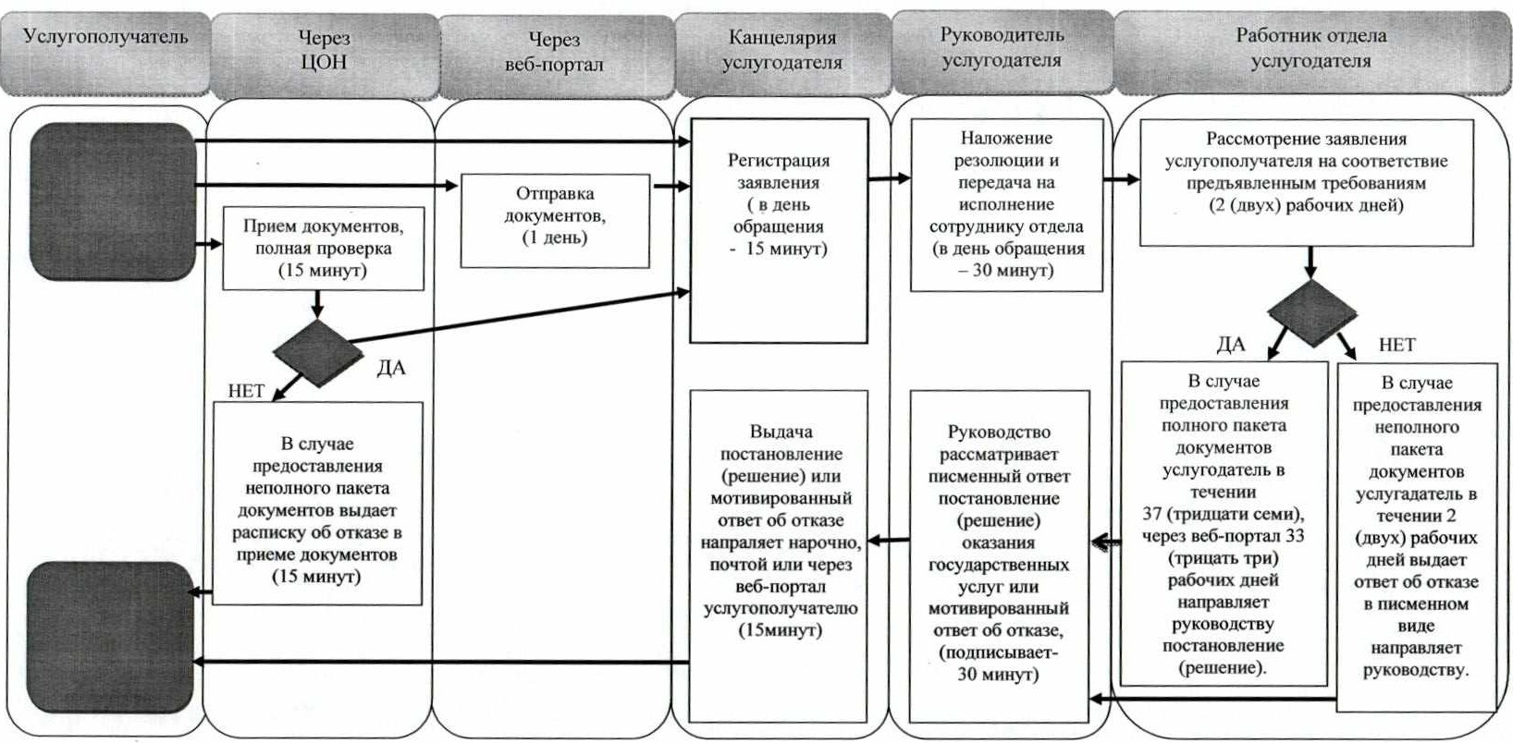

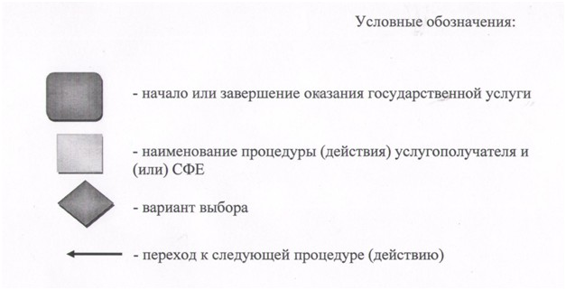

Приложение 4 к регламенту
государственной услуги
"Выдача решения на изменение
целевого назначения земельного
участка"
Диаграмма № 1 функционального взаимодействия информационных систем, задействованных в оказании государственной услуги через центр обслуживания населения, в графической форме

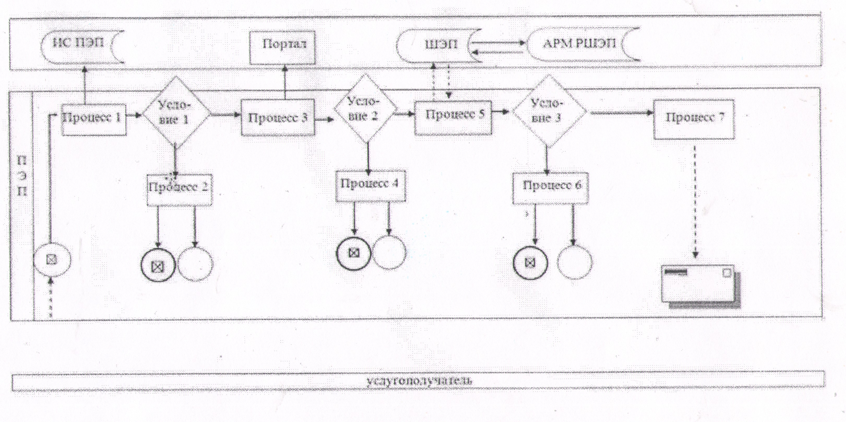

Приложение 5 к регламенту
государственной услуги
"Выдача решения на изменение
целевого назначения земельного
участка"
Диаграмма № 2 функционального взаимодействия при оказании электронной государственной услуги через ПЭП

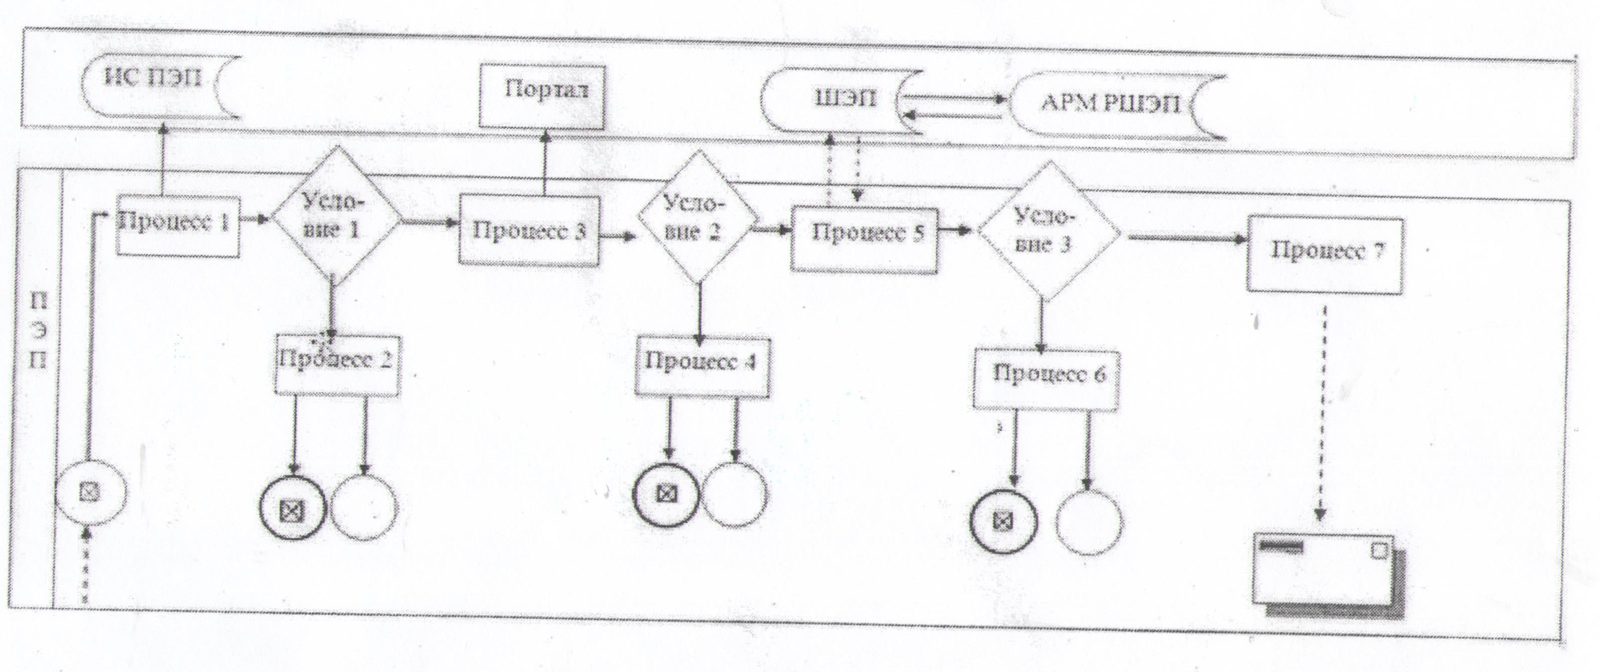

Утвержден
постановлением акимата
Жамбылской области
от "28" мая 2014 года № 169
Регламент государственной услуги
"Выдача разрешения на использование земельного участка для изыскательских работ" 1. Общие положения
1. Государственная услуга "Выдача разрешения на использование земельного участка для изыскательских работ" (далее – государственная услуга) разработан коммунальным государственным учреждением "Управление земельных отношений акимата Жамбылской области (далее - Управления) в соответствии со статьей 8 Закона Республики Казахстан от 15 апреля 2013 года "О государственных услугах" и со стандартом государственной услуги "Об утверждении стандартов государственных услуг в сфере земельных отношений, геодезии и картографии" утвержденным Постановлением Правительства Республики Казахстан от 16 апреля 2014 года за № 358 (далее-Стандарт).
2. Форма оказания государственной услуги: электронная (частично автоматизированная) и (или) бумажная.
3. Результат оказания государственной услуги – государственному услугополучателю либо его представитель с нотариально заверенной доверенностью (удостоверение личности либо представителю с доверенностью удостоверяющий его личность), в случае сдачи полный пакет документов указанных в пункте 5 настоящего регламента распоряжение о выдаче разрешения на использование земельного участка для изыскательских работ (далее – разрешение).
Основанием для отказа в предоставлении государственной услуги является не предоставление получателем государственной услуги пакет документов.
Форма предоставления результата оказания государственной услуги: электронная и (или) бумажная.
4. Прием документов и выдача результатов государственной услуги осуществляются через:
1) услугодателя посредством канцелярии или веб-портала "Е-лицензирование" www.elicense.kz (далее – портал);
2) Республиканское государственное учреждение "Центр обслуживания населения Жамбылской области" (далее – ЦОН).
2. Описание порядка действий структурных подразделений (работников)услугодателя в процессе оказания государственной услуги
5. Получение документов услугополучателя является для услугодателя основанием для начала оказания государственной услуги:
1) заявление по форме согласно приложению 1 настоящего регламента;
2) документ, удостоверяющий личность услугополучателя (оригинал предоставляется для идентификации личности услугополучателя);
3) план (схема) района проведения изыскательских работ;
4) копии задания на выполнение изыскательских работ.
6. Содержание процедуры (действия), входящей в состав процесса оказания государственной услуги:
1) Канцелярия усулогодателя в течении 15 минут проверяет полноту, соответствия документов услугополучателя и принимает.
2) соответствие документов является основанием канцелярией услугодателя регистрировать в журнале регистрации и выдачи услугополучателю копии заявления со штампом регистрации услугодателя (входящий номер, дата, количество листов) о получении документов осуществляется в течении 15 минут.
3) Регистрация документов является основанием для рассмотрения их услугодателем.
4) С момента принятия документов услугодатель в течении 30 минут рассматривает документы, руководство услугодателя в течении 30 минут ставить резолюцию и передает ответственному исполнителю.
5) В случае сдачи полный пакет документов услугодатель в течении 10 (десяти) рабочих дней издает разрешение, либо в течении 2 (двух) рабочих дней мотивированный ответ об отказе в предоставлении государственной услуги передает руководству услугодателя;
6) Руководство рассматривает разрешение, либо мотивированный ответ об отказе в предоставлении государственной услуги и визирует.
7) Регистрация разрешения, либо мотивированного ответа об отказе в предоставлении государственной услуги в письменном виде осуществляется канцелярией услугодателя в течение 15 минут с момента их получения и направляет услугополучателю либо в ЦОН почтой или нарочно.
7. Функциональные взаимодействия информационных систем, задействованных при оказании государственной услуги через ЦОН приведены бизнес-процессы согласно приложению 3 к настоящему Регламенту.
3. Описание порядка взаимодействия структурных подразделений (работников) услугодателя в процессе оказания государственной услуги
8. В процессе оказания государственной услуги участвуют следующие структурные подразделения (работники) услугодателя:
1) канцелярия услугодателя;
2) руководство услугодателя;
3) ответственный исполнитель услугодателя.
9. Описание последовательности процедур (действий) между структурными подразделениями (работниками):
1) Работник канцелярии в течении 15 минут принимает документы услугополучателя, регистрирует в журнале регистрации и выдает копии заявления либо расписку со штампом регистрации услугодателя (входящий номер, дата, количество листов);
2) Зарегистрированные документы работник канцелярии в течении 30 минут вносит руководству;
3) Руководство услуогодателя в течении 30 минут ставит резолюцию и передает ответственному исполнителю;
4) Ответственный услугодатель в течении 10 (десяти) рабочих дней готовит проект разрешения либо в течении 2 (двух) рабочих дней письменный мотивированный отказ и вносит руководству услугодателя;
5) Руководство усулгодателя рассматривает разрешение либо письменный мотивированный отказ и визирует;
6) Ответственный исполнитель услугодателя в день подписания в течении 15 минут регистрирует разрешение либо письменный мотивированный ответ и передает работнику канцелярии, для дальнейшего направления публикует ее в портал;
7) Регистрация разрешения, либо мотивированного ответа об отказе в предоставлении государственной услуги в письменном виде осуществляется канцелярией услугодателя в течение 15 минут с момента их получения и направляет услугополучателю либо в ЦОН почтой или нарочно.
4. Описание порядка взаимодействия с центром обслуживания населения и порядок использования информационных систем в процессе оказания государственной услуги
10. При обращении в ЦОН с пакетом документов – 10 (десяти) рабочих дней, день приема документов не входит в срок оказания государственной услуги.
11. Описание порядка обращения в ЦОН, длительность обработки запроса услугополучателя:
Работник ЦОНа в течении 15 минут производит регистрацию заявления и иных документов услугополучателя, необходимые для оказания государственной услуги, и направляет услугодателю в форме электронных копий документов посредством информационной системы, удостоверенных электронной цифровой подписью работника ЦОН;
Максимальное допустимое время ожидания для сдачи пакета документов в ЦОН – 15 минут.
Максимальное допустимое время обслуживания услугополучателя в ЦОН – 15 минут.
В случае предоставления услугополучателем неполного пакета документов согласно перечню, работник ЦОНа выдает расписку об отказе в приеме документов по форме согласно приложению 2 к настоящему регламенту государственной услуги.
12. Описание действий работников ЦОН при регистрации и обработке запроса услугополучателя в интегрированной информационной системе центров обслуживания населения:
1) услугополучатель государственной услуги подает необходимые документы и заявление оператору ЦОН, которое осуществляется в операционном зале посредством "безбарьерного" обслуживания путем электронной очереди;
2) процесс 1 – ввод оператора ЦОН в Автоматизированное рабочее место Интегрированной информационной системы ЦОН логина и пароля (процесс авторизации) для оказания услуги;
3) процесс 2 – выбор оператором ЦОН, вывод на экран формы запроса для оказания услуги и ввод оператором ЦОН данных услугополучателя, а также данных по доверенности представителя услугополучателя (при нотариально удостоверенной доверенности, при ином удостоверении доверенности-данные доверенности не заполняются);
4) процесс 3 – направление запроса через шлюз электронного правительства в государственную база данных физических лиц/ государственную базу данных юридических лиц о данных услугополучателя, а также в Единую нотариальную информационную систему– о данных доверенности представителя услугополучателя;
5) условие 1 – проверка наличия данных услугополучателя в государственную база данных физических лиц/ государственную базу данных юридических лиц, данных доверенности в Единой нотариальной информационной системе;
6) процесс 4 – формирование сообщения о невозможности получения данных в связи с отсутствием данных услугополучателя в государственную база данных физических лиц/ государственную базу данных юридических лиц, данных доверенности в Единой нотариальной информационной системе;
7) процесс 5 - направление электронного документа (запроса услугополучателя) удостоверенного (подписанного) электронной цифровой подписью оператора ЦОНа через шлюз электронного правительства в автоматизированном рабочем месте регионального шлюза электронного правительства;
8) процесс 6 - получение услугополучателем результата оказания государственной услуги (выдача справки или мотивированный отказ), сформированный автоматизированном рабочем месте регионального шлюза электронного правительства.
13. Описание порядка в Диаграмме № 1 функционального взаимодействия информационных систем, задействованных в оказании государственной услуги через центр обслуживания населения, в графической форме согласно приложению 4 к настоящему регламенту государственной услуги.
14. Описание процесса получения результата оказания государственной услуги через ЦОН:
При приеме документов через ЦОН услугополучателю выдается талон о приеме соответствующих документов с указанием:
1) номера и даты приема запроса;
2) вида запрашиваемой государственной услуги;
3) количества и названия приложенных документов;
4) даты (времени) и места выдачи документов;
5) фамилии, имени, отчества работника ЦОНа, принявшего заявление на оформление документов;
6) фамилии, имени, отчества услугополучателя, фамилии, имени, отчества представителя услугополучателя и их контактные телефоны.
Работник ЦОНа получает письменное согласие услугополучателя на использование сведений, составляющих охраняемую законом тайну, содержащихся в информационных системах, при оказании государственных услуг, если иное не предусмотрено законами Республики Казахстан.
В случаях, если услугополучатель не обратился за результатом государственной услуги в указанный в ней срок, ЦОН обеспечивает его хранение в течение одного месяца, после чего передает их услугодателю для дальнейшего хранения.
При обращении услугополучателя в ЦОН за получением готовых документов по истечении одного месяца, ЦОН в течение одного рабочего дня делает запрос услугодателю. Услугодатель в течение одного рабочего дня направляет готовые документы в ЦОН, после чего ЦОН выдает готовые документы услугополучателю.
15. Описание порядка обращения при оказании государственной услуги через веб-портал "Е-лицензирование" www.elicense.kz и последовательности процедур (действий) услугодателя и услугополучателя:
1) услугополучатель осуществляет регистрацию на Портале с помощью индивидуального идентификационного номера и бизнес–идентификационного номера, а также пароля (осуществляется для незарегистрированных услугополучателей на Портале);
2) процесс 1 – процесс ввода услугополучателем индивидуального идентификационного номера / бизнес–идентификационного номера и пароля (процесс авторизации) на Портале для получения услуги;
3) условие 1 – проверка на Портале подлинности данных о зарегистрированном услугополучателе через индивидуального идентификационного номера / бизнес–идентификационного номера и пароль;
4) процесс 2 – формирование Порталом сообщения об отказе в авторизации в связи с имеющимися нарушениями в данных услугополучателя;
5) процесс 3 – выбор услугополучателем услуги, указанной в настоящем Регламенте, вывод на экран формы запроса для оказания услуги и заполнение услугополучателем формы (ввод данных) с учетом ее структуры и форматных требований, прикрепление к форме запроса необходимых копий документов в электронном виде указанные в пункте 5 настоящего регламента, а также выбор услугополучателем регистрационного свидетельства электронно–цифровой подписи для удостоверения (подписания) запроса;
6) условие 2 – проверка на Портале срока действия регистрационного свидетельства электронно–цифровой подписи и отсутствия в списке отозванных (аннулированных) регистрационных свидетельств, а также соответствия идентификационных данных (между индивидуального идентификационного номера/бизнес–идентификационного номера указанным в запросе, и индивидуального идентификационного номера / бизнес–идентификационного номера указанным в регистрационном свидетельстве электронно – цифровой подписи);
7) процесс 4 – формирование сообщения об отказе в запрашиваемой услуге в связи с не подтверждением подлинности электронно–цифровой подписи услугополучателя;
8) процесс 5 – направление электронного документа (запроса услугополучателя) удостоверенного (подписанного) электронно – цифровой подписи услугополучателя через шлюз "электронного правительства" в автоматизированном рабочем месте региональный шлюз "электронного правительства" для обработки запроса услугодателем;
9) условие 3 – проверка услугодателем соответствия приложенных услугополучателем документов, указанных в Стандарте и основаниям для оказания услуги;
10) процесс 6 - формирование сообщения об отказе в запрашиваемой услуге в связи с имеющимися нарушениями в документах услугополучателя;
11) процесс 7 – получение услугополучателем результата услуги (уведомление в форме электронного документа) сформированный Порталом.
Электронный документ формируется с использованием электронно – цифровой подписи уполномоченного лица услугодателя.
16. Описание порядка в Диаграмма № 2 функционального взаимодействия при оказании электронной государственной услуги через ПЭП, в графической форме согласно приложению 5 к настоящему регламенту государственной услуги.
5. Заключительные положения
17. Подробное описание последовательности процедур (действий), взаимодействий структурных подразделений (работников) услугодателя в процессе оказания государственной услуги, а также описание порядка взаимодействия с иными услугодателями и (или) ЦОН и порядка использования информационных систем в процессе оказания государственной услуги отражается в справочнике бизнес-процессов оказания государственной услуги. Справочник бизнес-процессов оказания государственной услуги размещается на веб-портале "электронного правительства", интернет – ресурсе услугодателя.
Приложение 1 к регламенту
государственной услуги
"Выдача разрешения на
использование
земельного участка для
изыскательских работ"
Акиму области (города, района)
_______________________________________
(области, города)
_______________________________________
(фамилия, имя, отчество)
от _____________________________________
(фамилия, имя, отчество физического лица
_______________________________________
либо полное наименование
_______________________________________
юридического лица)
ИИН/БИН______________________________
_______________________________________
(реквизиты документа, удостоверяющего _______________________________________
личность физического или юридического
_______________________________________
лица, контактный телефон, адрес)
Заявление
о выдаче разрешения на использование земельного участка для изыскательских работ
Прошу выдать разрешение на использование земельного участка для проведения_________________________________________________________________работ,
(указать вид и цель изыскательских работ)
проводимого на основании ________________________________________________________
(указать основание проведения изыскательских работ)
расположенного по _______________________________________________________________
(адрес (место нахождения) земельного участка)
_________________________________________________________ площадью ____________
_______________________________________________________ на срок ________________
(указать вид угодий)
график проведения работ _________________________________________________________
Обязуюсь принимать условия по использованию земельного участка в связи проведением изыскательских работ в соответствии со статьей 71 Земельного кодекса ___________________________________________________
(согласие)
Согласен на использования сведений, составляющих охраняемую законом тайну, содержащихся в информационных системах
Дата __________ Заявитель________________________________
(фамилия, имя, отчество физического
_______________________________
или юридического лица либо
_______________________________
уполномоченного лица, подпись)
________________________
Приложение 2 к регламенту
государственной услуги
"Выдача разрешения на
использование земельного
участка для изыскательских
работ"
_____________________
(Фамилия, имя, при наличии отчество (далее – ФИО), либо наименование организации услугополучателя)
_________________________________
(адрес услугополучателя)
Расписка
об отказе в приеме документов
Руководствуясь пунктом 2 статьи 20 Закона Республики Казахстан от 15 апреля 2013 года "О государственных услугах", отдел №__ филиала РГП "Центр обслуживания населения" (указать адрес) отказывает в приеме документов на оказание государственной услуги "Выдача разрешения на использование земельного участка для изыскательских работ" ввиду представления Вами неполного пакета документов согласно перечню, предусмотренному регламентом государственной услуги, а именно:
Наименование отсутствующих документов:
1)________________________________________;
2)________________________________________;
3)
Настоящая расписка составлена в 2 экземплярах, по одному для каждой стороны.
___________________________ ______________________
ФИО (работника ЦОН) (подпись)
Исполнитель. Ф.И.О._____________
Телефон__________
Получил: Ф.И.О. / подпись услугополучателя
"___" _________ 20__ г.
___________________________
Приложение 3 к регламенту
государственной услуги
"Выдача разрешения на
использование
земельного участка для
изыскательских работ"
Справочник
бизнес-процессов оказания государственной услуги
"Выдача разрешения на использование земельного участка для
изыскательных работ"

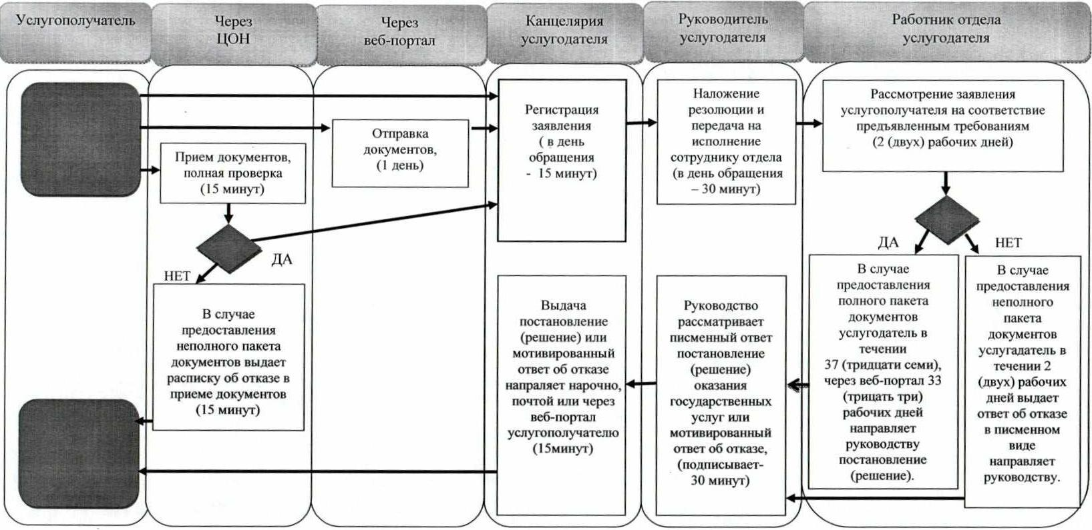

Приложение 4 к регламенту
государственной услуги
"Выдача разрешения на
использование земельного
участка для изыскательских
работ"
Диаграмма № 1 функционального взаимодействия информационных сиситем, задействованных оказании государственной услуги через центр обслуживания населения, в графической форме

Приложение 5 к регламенту
государственной услуги
"Выдача разрешения на
использование земельного
участка для изыскательских
работ"
Диаграмма № 2 функционального взаимодействия при оказании электронной государственной услуги через ПЭП

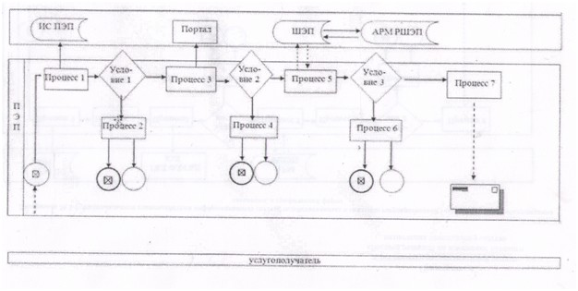
Утвержден
постановлением акимата
Жамбылской области
от "28" мая 2014 года № 169
Регламент государственной услуги
"Выдача разрешении на перевод орошаемой пашни в неорошаемые виды угодий"
1. Общие положения
1. Государственная услуга "Выдача разрешений на перевод орошаемой пашни в неорошаемые виды угодий" (далее – государственная услуга) разработан коммунальным государственным учреждением "Управление земельных отношений акимата Жамбылской области (далее - Управления) в соответствии со статьей 8 Закона Республики Казахстан от 15 апреля 2013 года "О государственных услугах" и со стандартом государственной услуги "Об утверждении стандартов государственных услуг в сфере земельных отношений, геодезии и картографии" утвержденным Постановлением Правительства Республики Казахстан от 16 апреля 2014 года за № 358. (далее-Стандарт).
2. Форма оказания государственной услуги: бумажная.
3. Результат оказания государственной услуги – государственному услугополучателю либо его представитель с нотариально заверенной доверенностью (удостоверение личности либо представителю с доверенностью удостоверяющий его личность), в случае сдачи полный пакет документов указанных в пункте 5 настоящего регламента постановление услугодателя о разрешении перевода орошаемой пашни в неорошаемые виды угодий (далее – разрешение). Основанием для отказа в предоставлении государственной услуги является не предоставление получателем государственной услуги пакет документов.
Форма предоставления результата оказания государственной услуги: бумажная.
4. Прием документов и выдача результатов государственной услуги осуществляются через:
1) канцелярию услугодателя.
2. Описание порядка действий структурных подразделений (работников) услугодателя в процессе оказания государственной услуги
5. Получение документов услугополучателя является для услугодателя основанием для начала оказания государственной услуги:
1) заявление по форме согласно приложению 1 настоящего регламента;
2) документ, удостоверяющий личность услугополучателя (оригинал предоставляются для идентификации личности услугополучателя);
3) землеустроительный проект, утвержденный в установленном законодательством порядке, содержащий:
4) пояснительную записку с выводами и предложениями в части перевода орошаемых земель в неорошаемые;
5) планово-картографические материалы земельных участков, подлежащих к переводу из орошаемого в неорошаемые;
6) сведения земельного кадастра и инвентаризации земель для анализа и определения сельскохозяйственных угодий, подлежащих к переводу из орошаемого в неорошаемые;
7) акт полевого обследования с указанием местоположения орошаемых земель, намечаемых переводу в неорошаемые, их площади, вид использования, причина перевода;
8) чертеж полевого обследования с отображением выявленных орошаемых земель, подлежащих трансформации, подписанные представителями подразделений согласующих государственных органов и всех заинтересованных уполномоченных землепользователей (владельцев) этих земель;
9) качественную характеристику орошаемых земель, подлежащих к переводу в неорошаемые;
10) 1 справку c Бассейнового водохозяйственного управления о выполнении условий на специальное водопользование за последние три года и о прогнозируемой водообеспеченности на ближайшие три года;
11) справку о техническом состоянии оросительной сети, с приложением акта о непригодности к дальнейшей эксплуатации основных мелиоративных фондов, с указанием общей балансовой стоимости и суммы износа.
Для проверки копий документов предъявляются оригиналы документов, которые после проверки возвращаются услугополучателю.
6. Содержание процедуры (действия), входящей в состав процесса оказания государственной услуги:
1) Канцелярия усулогодателя в течении 15 минут проверяет полноту, соответствия документы услугополучателя и принимает.
2) соответствие документов является основанием канцелярией услугодателя регистрировать в журнале регистрации и выдачи услугополучателю копии заявления со штампом регистрации услугодателя (входящий номер, дата, количество листов) о получении документов осуществляется в течении 15 минут.
3) Регистрация документов является основанием для рассмотрения их услугодателем.
4) С момента принятия документов услугодатель в течении 30 минут рассматривает документы, руководство услугодателя в течении 30 минут ставить резолюцию и передает ответственному исполнителю.
5) В случае сдачи полный пакет документов услугодатель в течении 95 (девяносто пяти) рабочих дней готовит разрешение, либо в течении 2 (двух) рабочих дней мотивированный ответ об отказе в предоставлении государственной услуги передает руководству услугодателя;
6) Руководство рассматривает разрешение, либо мотивированный ответ об отказе в предоставлении государственной услуги и визирует.
7) Регистрация разрешения, либо мотивированного ответа об отказе в предоставлении государственной услуги в письменном виде осуществляется канцелярией услугодателя в течение 15 минут с момента их получения и направляет услугополучателю почтой или нарочно.
7. Функциональные взаимодействия задействованных при оказании государственной услуги приведены бизнес-процессы согласно приложению 2 к настоящему Регламенту.
3. Описание порядка взаимодействия структурных подразделений (работников) услугодателя в процессе оказания государственной услуги
8. В процессе оказания государственной услуги участвуют следующие структурные подразделения (работники) услугодателя:
1) канцелярия услугодателя;
2) руководство услугодателя;
3) ответственный исполнитель услугодателя.
9. Описание последовательности процедур (действий) между структурными подразделениями (работниками):
1) Работник канцелярии в течении 15 минут принимает документы услугополучателя, регистрирует в журнале регистрации и выдает копии заявления либо расписку со штампом регистрации услугодателя (входящий номер, дата, количество листов);
2) Зарегистрированные документы работник канцелярии в течении 30 минут вносит руководству;
3) Руководство услугодателя в течении 30 минут ставит резолюцию и передает ответственному исполнителю;
4) Ответственный услугодатель в течении 95(девяносто пяти) рабочих дней готовит проект разрешения, либо в течении 2 (двух) рабочих дней письменный мотивированный отказ и вносит руководству услугодателя;
5) Руководство услугодателя рассматривает разрешение либо письменный мотивированный отказ и визирует;
6) Ответственный исполнитель услугодателя в день подписания в течении 15 минут регистрирует разрешение либо письменный мотивированный ответ и передает работнику канцелярии, для дальнейшего направления. Публикует в портал;
7) Регистрация разрешения, либо мотивированного ответа об отказе в предоставлении государственной услуги в письменном виде осуществляется канцелярией услугодателя в течение 15 минут с момента их получения и направляет услугополучателю почтой или нарочно.
4. Заключительные положения
10. Подробное описание последовательности процедур (действий), взаимодействий структурных подразделений (работников) услугодателя в процессе оказания государственной услуги, а также описание порядка взаимодействия с иными услугодателями и порядок использования информационных систем в процессе оказания государственной услуги отражается в справочнике бизнес-процессов оказания государственной услуги. Справочник бизнес-процессов оказания государственной услуги размещается на веб-портале интернет – ресурсе услугодателя и на стендах услугодателя.
Приложение 1 к государственной
услуге "Выдача разрешения на
перевод орошаемой пашни в
неорошаемые виды угодий"
Акиму района (города областного значения)
________________________________
(фамилия, имя, отчество)
от
_______________________________
(фамилия, имя, отчество физического лица либо
полное наименование юридического лица)
__________________________________
(ИИН/БИН реквизиты документа, удостоверяющего
личность физического или юридического лица,
контактный телефон, адрес)
Заявление
Прошу Вас перевести орошаемую пашню в неорошаемый вид угодий, расположенного по адресу _____________________________________________________
__________________________________________________________________________________________
(адрес (место нахождения) земельного участка)
с целевым назначением земельного участка________________________________________________________
кадастровым номером_________________ площадью _____________ гектар, в связи с ______________________________________________________________________________________________
(указать причину необходимости перевода)
__________________________________________________________________________________________
Дата__________
Заявитель_____________________________________________________
(фамилия, имя, отчество физического или юридического лица либо уполномоченного лица, подпись)
Приложение 2
к государственной услуге
"Выдача разрешения на перевод
орошаемой пашни в
неорошаемые виды угодий"
Справочник
Бизнес-процессов оказания государственной услуги
"Выдача разрешении на перевод орошаемой пашни в неорошаемые виды угодий"

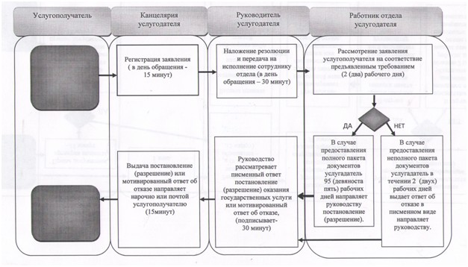

© 2012. РГП на ПХВ «Институт законодательства и правовой информации Республики Казахстан» Министерства юстиции Республики Казахстан

